**Analisa 3 website**

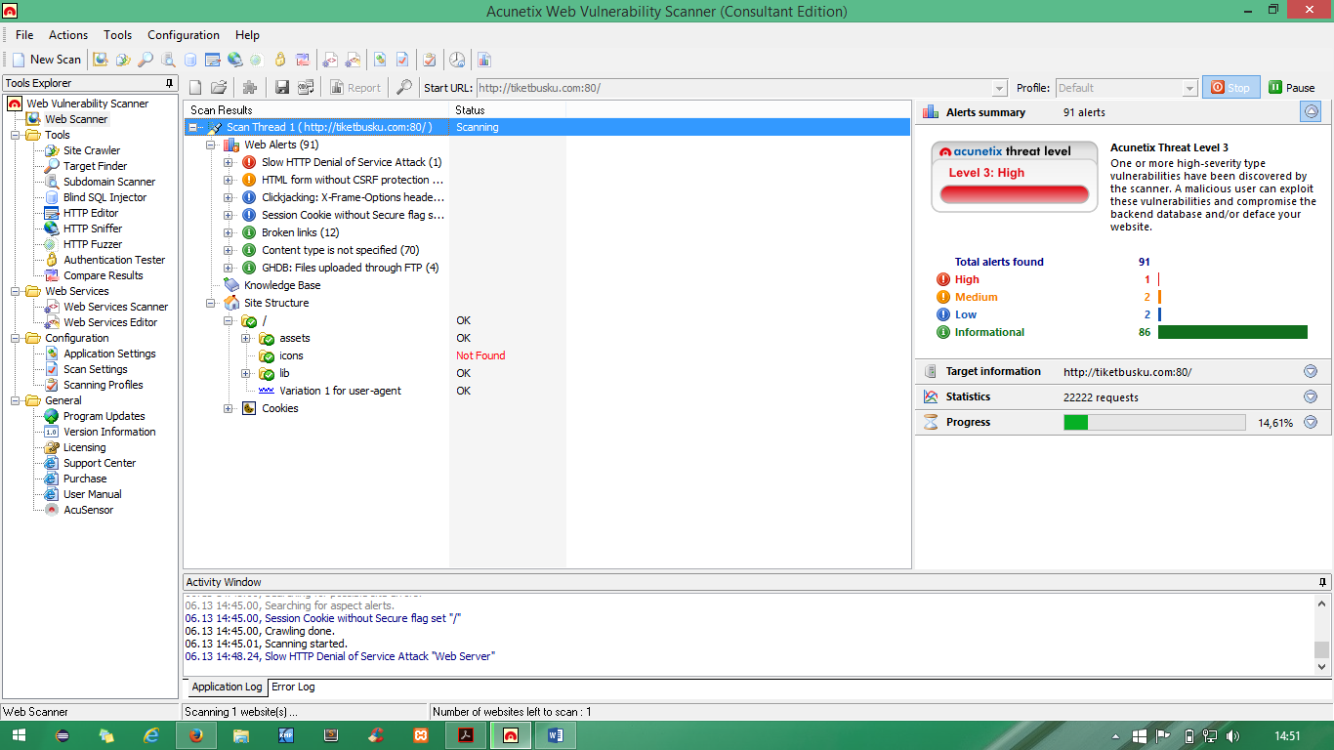

Tiketbusku.com

Pada website diatas terdapat high level vulnerability yaitu yang dimungkinkan terjadinya DOS attack karena server yang lambat. Selain itu juga terdapat 2 medium level yaitu form tanpa proteksi atau validasi, juga terdapat 2 low level pada session cookie. Serta terdapat link yang rusak yang mengakibatkan terjadinya informational level.

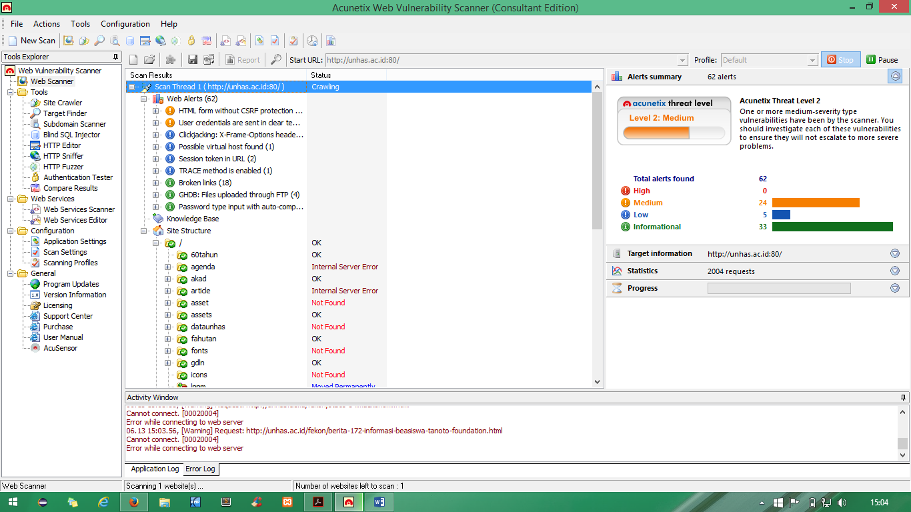

Unhas.ac.id

Website diatas memilki tingkat vulnerability medium yaitu form tanpa proteksi. Serta pada level low terdapat kelemahan pada session token dan ditemukan virtual host. Pada level informational terdapat link yang rusak.

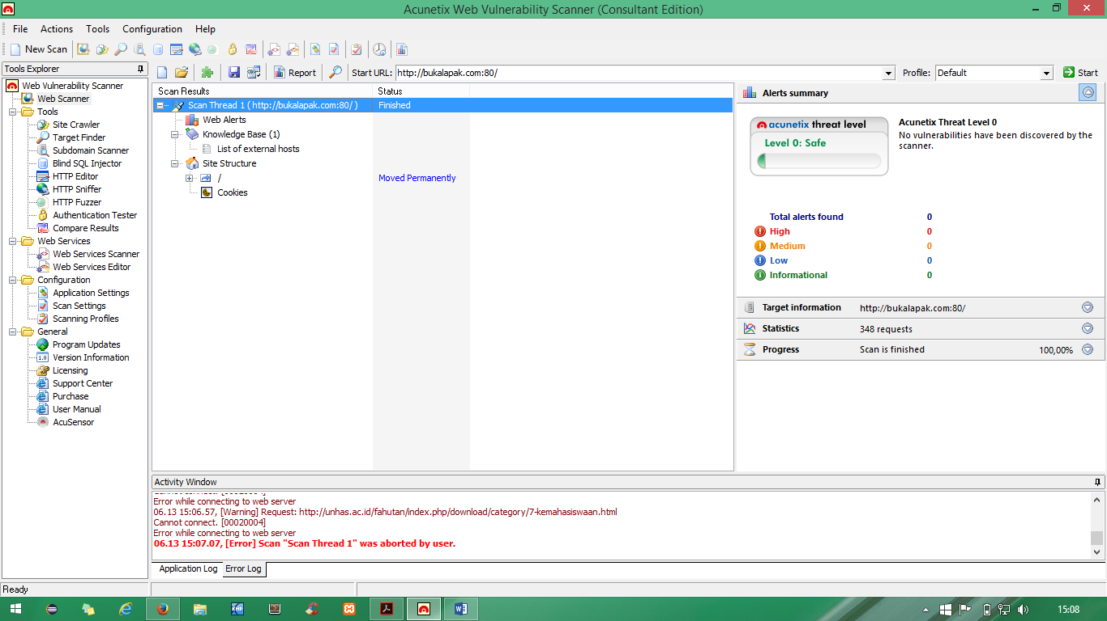

Bukalapak.com

Pada website diatas tidak memiliki vulnerability pada tiap level.

**Penjelasan tingkat Vulnerability**

High Risk Alert level 3 ­– dikategorikan sebagai  Vulnerabilities yang palingberbahaya, yang menempatkan sebuah situs pada risiko maksimum untuk hacking dan datapencurian.

Medium Risk Alert level 2 - Vulnerabilities yang disebabkan oleh Server mis-konfigurasi dan situs-coding kelemahan, yang memfasilitasi gangguan server dan intrusi.

Low Risk Alert level 1- Vulnerabilities berasal dari kurangnya enkripsi lalu lintas data, atau keterbukaan jalur direktori.

Informational Alert - Situs yang rentan terhadap mengungkapkan informasi melalui pencarian Google hackingstring, atau pengungkapan alamat email.